Примерные экзаменационные билеты

по геометрии

для проведения устной итоговой аттестации выпускников 9-х классов

(автор учебника Л.С. Атанасян)

Пояснительная записка

Предложенные билеты предназначены для проведения зачёта по планиметрии учащихся 9-го класса общеобразовательной школы в целях качественной подготовки к ОГЭ.. Предлагаемые материалы полностью соответствуют программе по математике.

Билеты состоят из четырех вопросов, отражающих все направления курса геометрии.

Первые три вопроса ориентированы на проверку овладения понятийным аппаратом предмета и выявление уровня знаний важных теоретических фактов.

Четвертый вопрос также проверяет умения и навыки учащихся при решении заданий более продвинутого уровня, превышающих обязательный минимум.

Задания этих вопросов взяты из пособий:

Геометрия. Задачи на доказательство. *Смирнов В.А., Смирнова И.М.*

Геометрия. Учебник для 7-9 классов. Атанасян , Бутузов, Кадомцев и др.

Геометрия. Учебник для 7-11 классов.А.В.Погорелов.

**КРИТЕРИИ ОЦЕНКИ ОТВЕТА УЧАЩИХСЯ**

При оценке ответа учащихся можно руководствоваться следующими критериями.

За полный и правильный ответ на все вопросы билета выставляется оценка «5». Эта же оценка может быть выставлена, если получены полные и правильные ответы на первые два вопроса и решено задание из четвертого вопроса.

Для получения оценки «3» достаточно ответить на первый и второй вопросы билета. Ответ, содержащий меньший объем материала, необходимого для получения отметки «3», оценивается как неудовлетворительный.

Во всех остальных случаях выставляется оценка «4».

**Билет № 1**

1. Угол, обозначение угла. Биссектриса угла (определение). Смежные и вертикальные углы. Перпендикулярные прямые. (Определения, теоремы). Перпендикуляр к прямой (определение, теорема). Определение серединного перпендикуляра.

2. Точка *О* – центр окружности, ∠AOB=130°. Найдите величину угла ACB (в градусах).

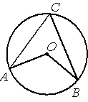

3. Боковая сторона трапеции равна 4, а один из прилегающих к ней углов равен 30°. Найдите площадь трапеции, если её основания равны 2 и 5.

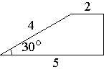

4. Человек ростом 1,5 м стоит на расстоянии 15 м от столба, на котором висит фонарь на высоте 4 м. Найдите длину тени человека в метрах.

**Билет № 2**

1. Треугольник (основные понятия), периметр. Теорема о сумме углов треугольника. Средняя линия треугольника. Основные понятия равных треугольников. Признаки равенства треугольников. Определение равностороннего треугольника. Чему равны элементы в равностороннем треугольнике (высота, радиусы, площадь)?
2. Какие из следующих утверждений верны?

1) В прямоугольном треугольнике гипотенуза равна сумме катетов.

2) Если в ромбе один из углов равен 90^\circ, то такой ромб — квадрат.

3) Для точки, лежащей на окружности, расстояние до центра окружности равно радиусу.

3. Пожарную лестницу приставили к окну, расположенному на высоте 15 м от земли. Нижний конец лестницы отстоит от стены на 8 м. Какова длина лестницы? Ответ дайте в метрах. 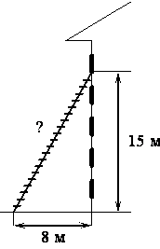

4. Найдите угол ABC. Ответ дайте в градусах.

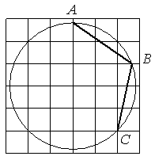

**Билет № 3**

1. Медианы, биссектрисы и высоты треугольника (определения и свойства). В каком отношении делятся медианы треугольника? Свойства равнобедренного треугольника (основные понятия, теоремы, утверждения). Площадь треугольника. Формула Герона.

2. На клетчатой бумаге с размером клетки 1×1 изображена фигура. Найдите её площадь.



3. Периметр ромба равен 68, а один из углов равен 30°. Найдите площадь ромба.

4. Отрезки AB и CD являются хордами окружности. Найдите длину хорды CD, если AB=14, а расстояния от центра окружности до хорд AB и CD равны соответственно 24 и 7.

**Билет № 4**

1. Определение параллельных прямых. Признаки параллельности двух прямых (теоремы, обозначения углов). Теоремы об углах, образованных двумя параллельными прямыми и секущей (теоремы, следствие).

2. Какие из следующих утверждений верны?

1) Любой прямоугольник можно вписать в окружность.

2) Все углы ромба равны.

3) Треугольник со сторонами 1, 2, 4 существует. (ответ 1)

3. В трапецию, сумма длин боковых сторон которой равна 14, вписана окружность. Найдите длину средней линии трапеции.

4. Углы B и C треугольника ABC равны соответственно 67° и 83°. Найдите BC, если радиус окружности, описанной около треугольника ABC, равен 16.

**Билет № 5**

1. Теорема о сумме углов треугольника. Внешний угол (определение, утверждение). Остроугольный, прямоугольный и тупоугольный треугольники (основные понятия). Теорема о соотношениях между сторонами и углами треугольника (теорема, следствия). Неравенство треугольника (теорема, следствия).

2. Какие из следующих утверждений верны?

1) Вертикальные углы равны.

2) Две окружности пересекаются, если радиус одной окружности больше радиуса другой окружности.

3) Диагонали трапеции пересекаются и делятся точкой пересечения пополам.

3. Площадь ромба равна 42, а периметр равен 28. Найдите высоту ромба.

4. Вершины треугольника делят описанную около него окружность на три дуги, длины которых относятся как 6:7:23. Найдите радиус окружности, если меньшая из сторон равна 11.

**Билет № 6**

1. Три свойства прямоугольных треугольников. Признаки равенства прямоугольных треугольников (утверждения и теоремы). Центр окружности, описанной около прямоугольного треугольника. Чему равны радиусы вписанной и описанной окружностей в прямоугольном треугольнике? Площадь прямоугольного треугольника.

2. На клетчатой бумаге с размером клетки 1 *см* × 1 *см* отмечены точки A, B и C. Найдите расстояние от точки A до середины отрезка BC. Ответ выразите в сантиметрах.

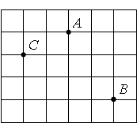

3. К окружности с центром в точке O проведены касательная AB и секущая AO. Найдите радиус окружности, если AB=25, AO=65.

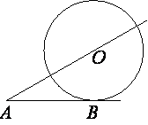

4. В трапеции *АВСD* боковые стороны *AB* и *CD* равны, *CH* — высота, проведённая к большему основанию *AD*. Найдите длину отрезка *HD*, если средняя линия *KM* трапеции равна 16, а меньшее основание *BC* равно 4.

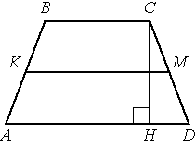

**Билет № 7**

1. Выпуклый многоугольник (основные понятия, примеры, сумма углов выпуклого n-угольника). Четырехугольник (основные понятия, сумма углов выпуклого четырехугольника). Свойство вписанного четырехугольника. Свойство описанного четырёхугольника. Формула Герона для площади четырехугольника.

2. Найдите тангенс угла AOB, изображённого на рисунке.

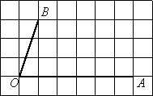

3. Центральный угол *AOB*опирается на хорду *АВ* так, что угол *ОАВ* равен 60°. Найдите длину хорды *АВ*, если радиус окружности равен 8.

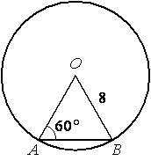

4. Две трубы, диаметры которых равны 42 см и 56 см, требуется заменить одной, площадь поперечного сечения которой равна сумме площадей поперечных сечений двух данных. Каким должен быть диаметр новой трубы? Ответ дайте в сантиметрах.

**Билет № 8**

1. Параллелограмм (определение, рисунок). Свойства и признаки параллелограмма. Чему равна сумма квадратов диагоналей в параллелограмме? Формулы площади параллелограмма.

2. На клетчатой бумаге с размером клетки 1×1 изображена трапеция. Найдите длину её средней линии.

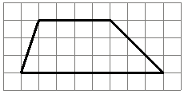

3. Какова длина (в метрах) лестницы, которую прислонили к дереву, если верхний её конец находится на высоте 2,4 м над землёй, а нижний отстоит от ствола дерева на 1,8 м?

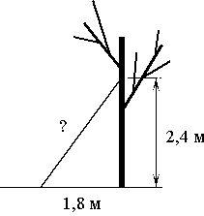

4. Радиус окружности с центром в точке O равен 65, длина хорды AB равна 66. Найдите расстояние от хорды AB до параллельной ей касательной k.

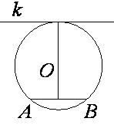

**Билет № 9**

1. Трапеция (определение, основные понятия, рисунок). Определение и свойства равнобедренной трапеции. Теорема Фалеса. Средняя линия трапеции. Формула площади трапеции.

2. Какие из следующих утверждений верны?

1) Тангенс любого острого угла меньше единицы.

2) Средняя линия трапеции равна сумме её оснований.

3) Точка, лежащая на серединном перпендикуляре к отрезку, равноудалена от концов этого отрезка.

3. Точка *О* – центр окружности, ∠AOB=84° . Найдите величину угла ACB (в градусах).

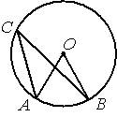

4.Высота BH параллелограмма ABCD делит его сторону AD на отрезки AH=4 и HD=65. Диагональ параллелограмма BD равна 97. Найдите площадь параллелограмма.

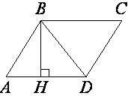

**Билет № 10**

1. Прямоугольник, ромб, квадрат (определения, рисунки). Свойства и признаки прямоугольника, ромба, квадрата. Формулы площадей квадрата, прямоугольника, ромба.

2. На клетчатой бумаге с размером клетки 1×1 изображена фигура. Найдите её площадь.



3. Сторона ромба равна 36, а острый угол равен 60°. Высота ромба, опущенная из вершины тупого угла, делит сторону на два отрезка. Каковы длины этих отрезков?

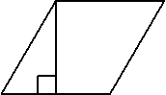

4. В трапеции ABCD основания AD и BC равны соответственно 34 и 2, а сумма углов при основании AD равна 90∘. Найдите радиус окружности, проходящей через точки A и B и касающейся прямой CD, если AB=24.

**Билет № 11**

1. Понятие площади многоугольника. Основные свойства площадей. Формулы площадей квадрата, прямоугольника, ромба, параллелограмма, треугольника, трапеции.

2. Найдите тангенс угла С тре­уголь­ни­ка ABC, изоб­ражённого на ри­сун­ке.

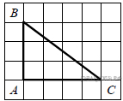

3. Два парохода вышли из порта, следуя один на север, другой на запад. Скорости их равны соответственно 21 км/ч и 28 км/ч. Какое расстояние (в километрах) будет между ними через 5 часов?

4. Найдите острые углы прямоугольного треугольника, если его гипотенуза равна 20, а площадь равна 50√2.

**Билет № 12**

1. Пропорциональные отрезки (основные понятия). Свойства подобных фигур. Определение подобных треугольников. Коэффициент подобия. Признаки подобия треугольников. Отношение периметров подобных треугольников. Отношение площадей подобных треугольников (теорема). Пропорциональные отрезки в прямоугольном треугольнике.

2.На клетчатой бумаге с размером клетки 1×1 изображена фигура. Найдите её площадь.



3. Катеты прямоугольного треугольника равны 20 и 15. Найдите синус наименьшего угла этого треугольника.

4. От столба к дому натянут провод длиной 17 м, который закреплён на стене дома на высоте 4 м от земли (см. рисунок). Вычислите высоту столба, если расстояние от дома до столба равно 15 м. Ответ дайте в метрах.

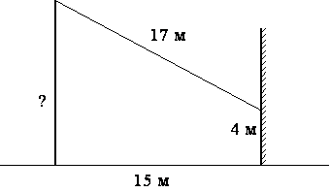

**Билет № 13**

1. Синус, косинус, тангенс острого угла прямоугольного треугольника (основные понятия, определения, формулы). Тригонометрические тождества. Значения синуса, косинуса, тангенса для углов 30°, 45°, 60°.

2. Прямые m и n параллельны. Найдите ∠3, если ∠1=31°, ∠2=106°. Ответ дайте в градусах.

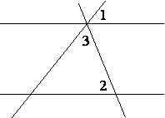

3. Найдите площадь трапеции, изображённой на рисунке.

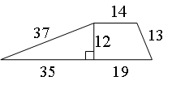

4.Вершины треугольника делят описанную около него окружность на три дуги, длины которых относятся как 6:7:23. Найдите радиус окружности, если меньшая из сторон равна 11.

**Билет № 14**

1. Окружность (определение, основные понятия). Касательная к окружности (определение, свойства). Основные свойства хорд. Чему равен угол между касательной и хордой, проведенной из точки касания? Чему равен угол между пересекающимися хордами? Чему равен угол между двумя секущими, пересекающимися вне круга? Свойство касательной и секущей, исходящих из одной точки.

2. Площадь прямоугольного земельного участка равна 12 га, ширина участка равна 160 м. Найдите длину этого участка в метрах.

3. Окружность с центром в точке O описана около равнобедренного треугольника ABC, в котором AB=BC и ∠ABC=155°. Найдите величину угла BOC. Ответ дайте в градусах.

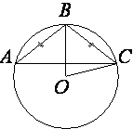

4. Сколько досок длиной 3,5 м, шириной 20 см и толщиной 10 мм выйдет из бруса длиной 140 дм, имеющего в сечении прямоугольник размером 50 см × 60 см?

**Билет № 15**

1. Понятие центрального угла. Градусная мера дуги окружности (определение, основные понятия). Теорема о вписанном угле (теоремы, следствия). Формулы длины окружности и дуги, площади круга. Площадь кругового сектора.

2. Какие из следующих утверждений верны?

1) Площадь квадрата равна произведению его диагоналей.

2) В параллелограмме есть два равных угла.

3) У любой трапеции боковые стороны равны.

3. На окружности с центром O отмечены точки A и B так, что ∠AOB=8°. Длина меньшей дуги AB равна 99. Найдите длину большей дуги.

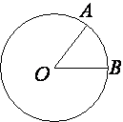

4. Человек стоит на расстоянии 12,4 м от столба, на котором висит фонарь, расположенный на высоте 8 м. Тень человека равна 3,6 м. Какого роста человек (в метрах)?

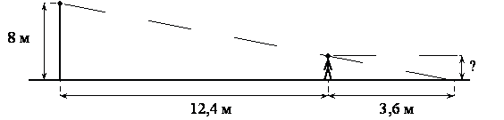

**Билет № 16**

1. Четыре замечательные точки треугольника: свойства биссектрисы угла и серединного перпендикуляра к отрезку (теоремы и следствия), теорема о пересечении медиан, биссектрис, высот треугольника.
2. Какие из следующих утверждений верны?
3. Если три угла одного треугольника равны соответственно трём углам другого треугольника, то такие треугольники равны.
4. Все диаметры окружности равны между собой.
5. Площадь параллелограмма равна половине произведения его диагоналей.

3. Точка крепления троса, удерживающего флагшток в вертикальном положении, находится на высоте 3,6 м от земли. Расстояние от основания флагштока до места крепления троса на земле равно 1,5 м. Найдите длину троса. Ответ дайте в метрах.

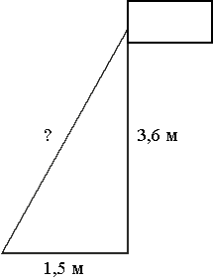

4. В трапеции ABCD известно, что AD=9, BC=6, а её площадь равна 75. Найдите площадь треугольника ABC.

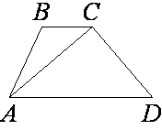

**Билет № 17**

1. Вписанная и описанная окружности (определения, теоремы, основные понятия). Где находится центр вписанной и описанной окружности в треугольнике. Уравнение окружности и прямой.

2. На клетчатой бумаге с размером клетки 1×1 изображена фигура. Найдите её площадь.



3. Диагональ прямоугольника образует угол 51° с одной из его сторон. Найдите острый угол между диагоналями этого прямоугольника. Ответ дайте в градусах.

4. Прямая, параллельная стороне AC треугольника ABC, пересекает стороны AB и BC в точках K и M соответственно. Найдите AC, если BK:KA=2:5, KM=20.

**Билет № 18**

1. Теорема синусов. Теорема косинусов. Теорема о площади треугольника. Теорема Пифагора.

2. Какой угол (в градусах) образуют минутная и часовая стрелки часов в 7:00?

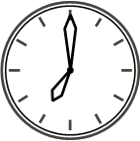

3. Прямая *AD*, перпендикулярная медиане *ВМ* треугольника *АВС*, делит угол *ВАС* пополам. Найдите сторону *АВ*, если сторона *АС* равна 4.

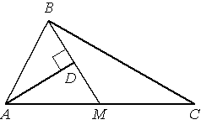

4. В прямоугольном треугольнике ABC катет AC=25, а высота CH, опущенная на гипотенузу, равна 7. Найдите sin∠ABC.

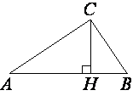

**Билет № 19**

1. Правильный многоугольник (определение, сумма углов). Окружность, описанная около правильного многоугольника и окружность, вписанная в правильный многоугольник (теоремы, следствия). Формула для радиуса окружности, вписанной и описанной в правильный n-угольник.

2. Колесо имеет 45 спиц. Углы между соседними спицами равны. Найдите величину угла (в градусах), который образуют две соседние спицы.



3. Боковая сторона равнобедренного треугольника равна 13, а основание равно 24. Найдите площадь этого треугольника.

4. Основания равнобедренной трапеции равны 41 и 69, боковая сторона равна 50. Найдите длину диагонали трапеции.

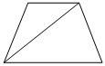

**Билет № 20**

1. Понятие вектора (определение, основные понятия). Равенство векторов (определение, основные понятия). Сложение и вычитание векторов. Произведение вектора на число. Координаты вектора. Длина вектора. Скалярное произведение векторов.

2. На клетчатой бумаге с размером клетки 1×1 изображена фигура. Найдите её площадь.

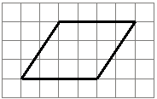

3. Отрезки AC и BD — диаметры окружности с центром O. Угол ACB равен 5°. Найдите угол AOD. Ответ дайте в градусах.

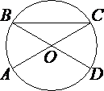

4. В равнобедренную трапецию, периметр которой равен 160, а площадь равна 1280, можно вписать окружность. Найдите расстояние от точки пересечения диагоналей трапеции до её меньшего основания.